خبـــــر صحفــي
صادر عن المركز الإعلامي لمؤسسة دبي للمهرجانات والتجزئة

لجين... الكرة الناعمة
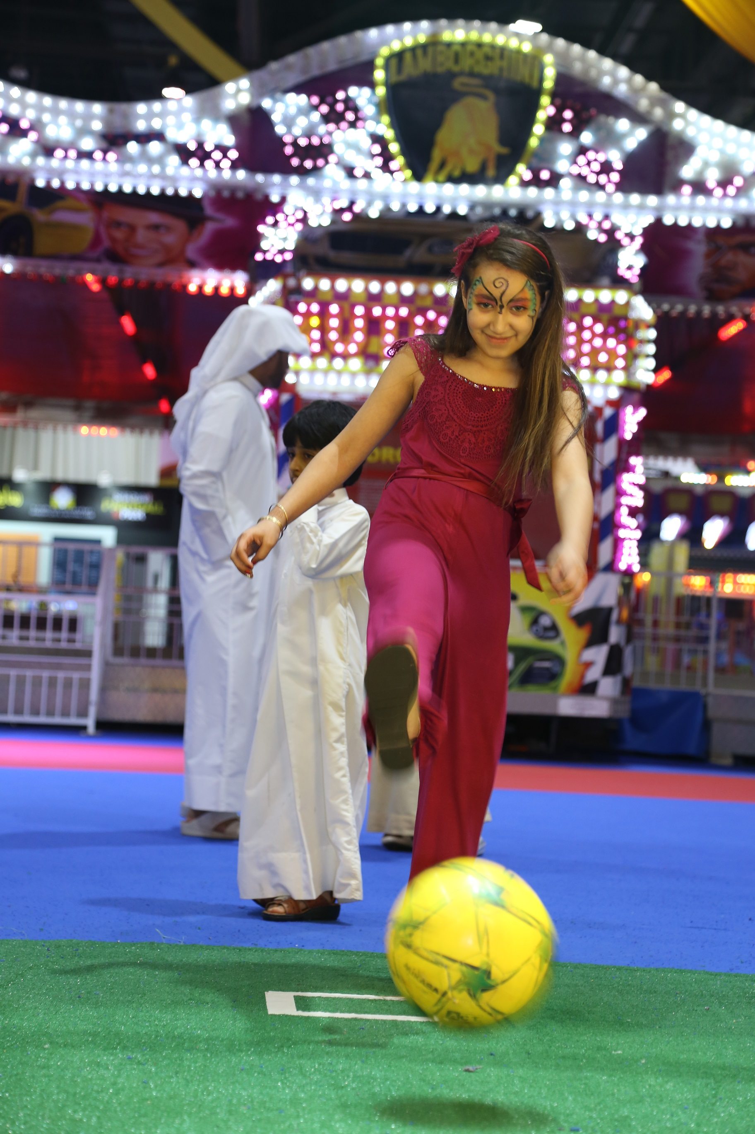
دبي، 28 يوليو 2015: رغم أن إدارة "عالم مدهش" قد خصصت لعبة إصابة الهدف بكرة القدم للفتيان، والكبار، إلا أن الطفلة لجين أسعد، 11 عاماً، حوّلت هذه اللعبة إلى كرة ناعمة، وظلّت تحاول إصابة الهدف بقدمها الصغيرة مبرهنة على أنها قادرة على تحدّي الذكور بشجاعة وإصرار.
ويفتح "عالم مدهش" أبوابه خلال الفترة ما بين 9 يوليو إلى 29 أغسطس2015 من الساعة 9:00 صباحاً وحتى الساعة 12 منتصف الليل من يوم السبت إلى الأربعاء، ومن الساعة 9:00 صباحاً إلى الساعة 1:00 بعد منتصف الليل يومي الخميس والجمعة. رسم دخول عالم مدهش هو 20 درهماً للصغار والكبار، فيما يستطيع الأطفال دون الثالثة من العمر الدخول مجاناً.

وللمزيد من المعلومات يرجى التواصل عبر التالي:-
- مركز اتصال دائرة السياحة والتسويق التجاري على الرقم +971 600 555 559
- الموقع الإلكتروني www.modheshworld.com
- مواقع التواصل الاجتماعي:
Hashtag: #ModheshWorld
· Facebook: https://www.facebook.com/ModheshWorld
· Youtube:https://www.youtube.com/user/ModheshWorld
· Twitter: @ModheshWorld
· Instagram: @ModheshWorld

-انتهى-

